РАБОЧАЯ ДОКУМЕНТАЦИЯ
ЖИЛОЙ ДОМ С ПРИСПОСОБЛЕНИЕМ ПОДЗЕМНОЙ АВТОСТОЯНКИ ПОД ЗАЩИТНОЕ СООРУЖЕНИЕ ГРАЖДАНСКОЙ ОБОРОНЫ – «УКРЫТИЕ» (ЗCГО), С ИНЖЕНЕРНЫМИ СЕТЯМИ И БЛАГОУСТРОЙСТВОМ ТЕРРИТОРИИ

по адресу: г. Москва, район Новогиреево, Кусковская улица, земельный участок 12/1
(Кусковская ул., вл. 12) (Восточный административный округ)

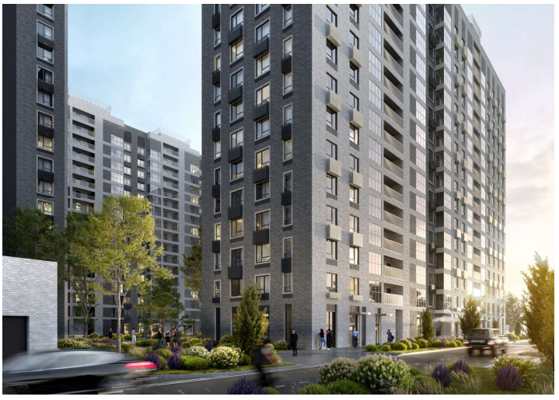

Корпус 1. Секция 2. Отопление и теплоснабжение

148-0721-ОК-1-0-1-2-ОВ1

РАБОЧАЯ ДОКУМЕНТАЦИЯ
ЖИЛОЙ ДОМ С ПРИСПОСОБЛЕНИЕМ ПОДЗЕМНОЙ АВТОСТОЯНКИ ПОД ЗАЩИТНОЕ СООРУЖЕНИЕ ГРАЖДАНСКОЙ ОБОРОНЫ – «УКРЫТИЕ» (ЗCГО), С ИНЖЕНЕРНЫМИ СЕТЯМИ И БЛАГОУСТРОЙСТВОМ ТЕРРИТОРИИ)

по адресу: г. Москва, район Новогиреево, Кусковская улица, земельный участок 12/1 (Кусковская ул., вл. 12) (Восточный административный округ)
Корпус 1. Секция 2. Отопление и теплоснабжение
148-0721-ОК-1-0-1-2-ОВ1

Генеральный директор |  | Матвеев Ю.М.
Главный инженер проекта |  | Зорин М.М.

